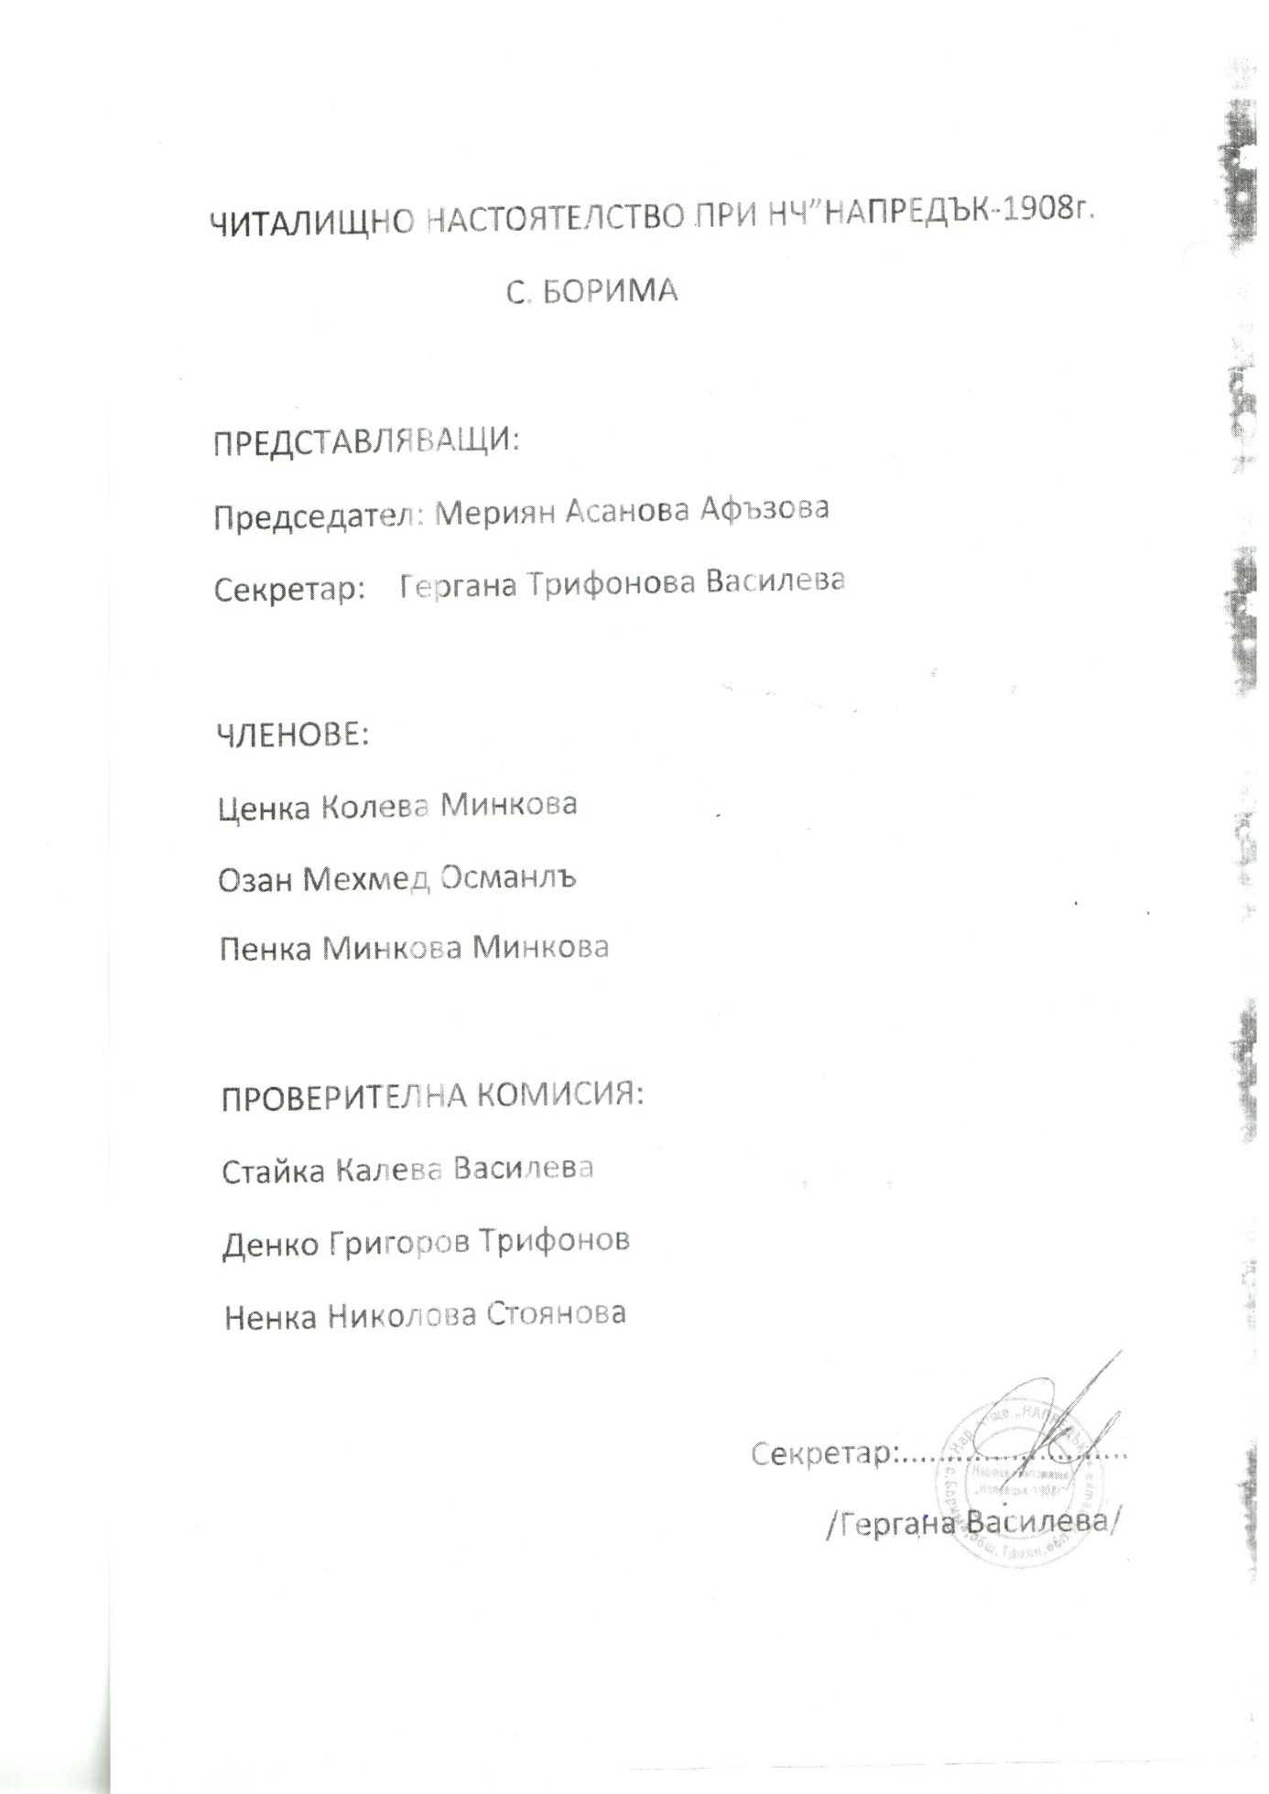

**ОТЧЕТ**

**за дейността на НЧ”Напредък -1908г”**

**с.Борима за 2019г.**

Българските читалища са живият извор на българския дух и култура през вековете.Тук е запалена искрата и пламва огънят на Българското възраждане.Тук е и мястото,в което се поддържат живи българските традиции,мястото,в което от малки децата научават за бита,културата,прекрасните песни и танци,живите български шевици,където пламва и завинаги остава в сърцата им огънчето на бългърщината.

Отчетният период обхваща периода януари-декември 2019 година.Един отрязък от дванадесет месеца,в които администрация и настоятелство работихме заедно за това да утвърдим вече изградените дейности,да преосмислим приоритетите,стоящи пред читалището и неговите форми за реализация и обогатяване на годишната програма и културния календар на читалището и библиотеката.

Читалище „Напредък -1908г.”,продължава своята народополезна

дейност за утвърждаването му като естествен център за културно-просветна и творческо-развлекателна дейност.Днес със своята дейност читалището доказва,че е изградено на принципите на доброволността и демократизма и че е самоутвърждаващо се културно просветно сдружение на всички граждани.То е отворено за цялата местна общност и въздейства върху духа и нравствеността,обиденява и приютява всички,които желаят да се докоснат до неговите достижения на културата.Тук е мястото,където широк кръг деца и възрастни изучават културно историческото наследство на родния край,занимават се с творчество и ползват различни видове услуги. Читалището е не само хранилище на местния бит и култура а е и иновативна организация,която се развива,отчитайки приоритетите на днешния ден,защото идваме от епохата на Възраждането и отиваме в бъдещето.

През 2019 година нашите

ОСНОВНИ ЦЕЛИ БЯХА:

1.1.Отстояване на позицията на водещо културно средище;

1.2.Обогатяване на културния живот;

1.3.Развитие на библиотечната дейност;

1.4.Превръщане на читалището в информационен център;

1.5.Развитие и подпомагане на любителското художествено творчество;

БИБЛИОТЕЧНА ДЕЙНОСТ:През 2019 на библиотеката бяха дарени 30 тома книги от Иванка Василева Мартонина ,като в края на годината библиотечния фонд наброява 11 364 тома литература.Общият брой на посещенията за годината са 2133.От тях в заемна за дома са 829 ,а посещенията за ползване на компютрите са 1304 . Заетата литература 1104 тома, 260 броя регистрирани единици предоставена информация на електронни носители и 168 броя периодични издания.Брой на читателите 248.Най търсената литература през годината е била художествената ,като чуждата художествена е била с приоритет,също така и детската отраслова и художествена.По голямата част от посетителите на библиотеката са ученици и хората от третата възраст.Библиотечната дейност е била винаги неразривно свързана с цялостната дейнос на читалището.Изготвяни са:литературна витрина с книги за Васил Левски,40 години от смърта на Емилиян Станев ,Христо Ботев,Димитър Димов,Захари Стоянов,Николай Хайтов,Никола Вапцаров и Елин Пелин.Литературен кът за деня на будителите.Посещение на ученици от началния курс на обучение 1 и 2 клас от ОУ „Васил Левски”с.Борима и запознаване с пътя на книгата ,от издателствата до библиотеката и редът на вземане на книги от библиотеката.В библиотеката е отпразнуван „Бабин ден „с кратка литературна програма.Също така в библиотеката с кратка литературно-музикална програма беше отпразнуван и „Деня на Християнското семейство.Общия брой на посетителите на тези два обичая беше 87 човека от общноста на село Борима.

ХУДОЖЕСВЕНА САМОДЕЙНОСТ:

1.Женска певческа група

2.Детска вокална група”Боримски звънчета”

3.Юношески танцов състав „Боримски огън”

4.Кръжок по художествено слово

Благодарение на тези състави бяха организирани и проведени следните празници.

* 25 Януари- в библиотеката проведен „Бабин ден”
* 19 Февруари – поднасяне на цветя на паметника на Васил Левски.
* 01 Март – концерт по случай деня на самодееца и Баба Марта –участие на самодейци от НЧ”Напредък -1908г.”с.Борима
* 03 Март поднасяне на венец на паметната плоча на опълченеца Марин Банковски.
* 03 Март проведен тържествен концерт посветен на Националния празник на България от самодейци от читалището в гр.Угърчин.
* 04 Март проведен концерт от самодейци на читалищата в с.Гложене и с.Черни Вит.
* 20 Април – Женската певческа група взе участие в празника на Цветница в гр.Ловеч
* 28 Април -проведе се Великденски концерт.
* 23 Юни – Женската певческа група участва в „Петропавловския събор” в гр.Лясковец
* 13 Юли – В селото бе проведен „Празник на животновъда” – 6 поред
* От 25 до 29 Септември – Женската певческа група взе участие в IV Международен фестивал „Морско конче” в Гърция /Катерини –Паралия/
* 21 Ноември – в библиотеката се проведе „Ден на християнското семейство”
* 23 Декември – проведен бе традиционният Коледен концерт
* 24 Декември – проведено бе традиционното Коледуване

През годината са проведени 11 заседания на читалищното настоятелство и е направено едно общо отчетно събрание.

Вземаха се конкретни решения за дейноста на читалището и се отчитаха изпълненията им.Правеше се обсъждане на бюджета и неговото изпълнение.

16.03.2020г. Секретар:......................

с.Борима /Гергана Василева/